Technická specifikace
Název akce: „Optimalizace ul. Litovická, silnice III/0064“ - PD
Místo realizace akce: uliční prostor komunikace III/0064 ul. Litovická v mezi křižovatkovém úseku od ul. Čsl. Armády po křižovatku s III/00513. Křižovatka s ul. Čsl. Armády není předmětem řešení, křížení se silnicí III/00513 je součástí řešeného úseku. Uzlové body 1223A038 1223A183, město Hostivice, okres Praha – západ, Středočeský kraj.

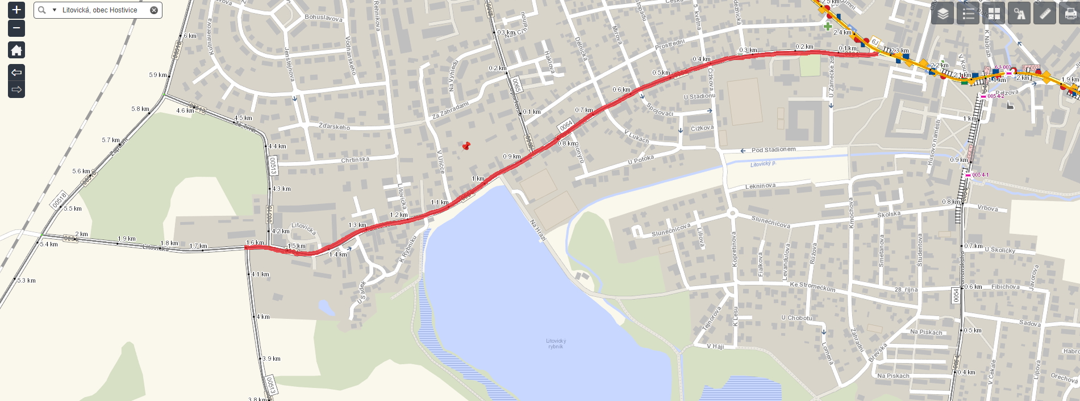

Předmět zakázky
Jedná se o zpracování projektové dokumentace ve stupních DUSP (dokumentace pro společné povolení) a PDPS (dokumentace pro provedení stavby), dle vyhlášky 499/2006 Sb., v platném znění, při dodržení platných norem (např. ČSN 736201, 736101) TKP a TP. Součástí prací je také výkon inženýrské činnosti ke společnému povolení (IČ ke SP) a výkon autorského dozoru (AD). Dokumentace bude zpracována v souladu s vyhláškou 130/2019 Sb. vyhláška o kritériích, při jejichž splnění je asfaltová směs vedlejším produktem nebo přestává být odpadem. Součástí veřejné zakázky je dále zpracování položkového rozpočtu a výkazu výměr, a to s detailním rozdělením dle stavebních objektů KSÚS a města Hostivice (stavební objekty viz dále).
Předmětem projektové dokumentace bude rekonstrukce celého uličního profilu dotčené komunikace, včetně vybraných přilehlých veřejných prostranství. Podkladem pro zpracování dokumentace bude „Studie optimalizace ul. Litovická, silnice III/0064“ z 02/2020 (zpracovatel: Projekce dopravní Filip s. r. o., IČO: 287 14 792). Návrh způsobu opravy samotné silnice III/0064 bude vycházet z již zpracované Diagnostiky vozovky od firmy SQZ s.r.o. z 9/2019 (součástí diagnostiky není stanovení obsahu PAU ve vrstvách asfaltové směsi dle vyhlášky 130/2019 Sb. vyhláška o kritériích, při jejichž splnění je asfaltová směs vedlejším produktem nebo přestává být odpadem). Návrh optimalizace a přeložek dešťové kanalizace bude vycházet ze „Studie odvodu dešťových vod ulice Litovická“ z 01/2020 od společnosti M.A.T. Matoušková s.r.o., IČO: 27363996.
V rámci zpracované studie „Studie optimalizace ul. Litovická, silnice III/0064“ byl záměr rozdělen na stavební objekty. V rámci navazující projekční činnosti (DUSP a PDPS) budou řešeny tyto stavební objekty:
Stavební objekty KSÚS
- SO 101 – vozovka, ostrůvky a BUS zálivy

Stavební objekty Města
- SO 102 – chodníky, parkovací plochy a další zpevněné plochy mimo vozovky
- SO 103 – zpevněné plochy v areálu školky
- SO 301 – přeložky a přípojky dešťové kanalizace
- SO 302 – přeložky a přípojky vodovodu
- SO 303 – splašková kanalizace – přípojka (občerstvení u Litovického rybníka)
- SO 401 – VO
- SO 402 – přeložky a přípojky NN ČEZ
- SO 403 – přeložky a ochrana sdělovacího vedení CETIN
- SO 404 – přeložky a ochrana sdělovacího vedení ŘLP
- SO 405 – přeložky a ochrana sdělovacího vedení SITEL
- SO 501 – přeložka objektu uzávěru plynu u objektu školky
- SO 703 – Mobiliář
- SO 705 – Opěrná zeď a oplocení areálu školky
- SO 802 – Sadové úpravy

Projektant provede v rámci PDPS rozdělení stavebních objektů mezi KSÚS a město Hostivice v souladu s platnými ustanoveními zákona č. 13/1997 Sb., o pozemních komunikacích, v platném znění.
Součástí PD budou i všechny potřebné průzkumy, posouzení a zaměření. Bude zpracován POV a DIO.
Zhotovitel projektové dokumentace bere na vědomí, že součástí jeho plnění veřejné zakázky je rovněž koordinace a veškerá součinnost s budoucím projektantem města Hostivice, který bude zpracovávat projektovou dokumentaci na rekonstrukci splaškové kanalizace v ulici Litovická tak, aby nedošlo ke střetu inženýrských sítí.
Projektová dokumentace bude obsahovat platná vyjádření DOSS a správců inženýrských sítí. V průběhu projekční přípravy zhotovitel PD oznámí záměr realizace stavby Archeologickému ústavu Akademie věd ČR. V případě kladného stanoviska Archeologického ústavu věd ČR ve věci nutnosti provedení archeologického výzkumu začlení zhotovitel PD do položkového rozpočtu oceněnou položku na základě kvalifikovaného odhadu pro náklady spjaté s archeologickým výzkumem a pro náklady spjaté se sanací území po provedení archeologického výzkumu a dále zpracuje návrh smlouvy na provedení archeologického výzkumu mezi stavebníkem a organizací určenou Archeologickým ústavem Akademie věd ČR k provedení archeologického výzkumu.
Bude řádně dokončena majetkoprávní příprava této akce, tj. budou smluvně oboustranně upraveny vztahy k pozemkům zabraným dočasně či trvale stavbou – uzavření Smluv o Smlouvách budoucích kupních či darovacích, Smlouvy nájemní či o výpůjčce a PPS. Budou oboustranně podepsány Smlouvy o smlouvách budoucích na věcná břemena.
Inženýrská činnost bude zahrnovat komplexní majetkoprávní přípravu (v souladu s metodikou KSÚS vč. požadovaných smluv a dokumentů) a zajištění všech potřebných stanovisek pro zajištění vydání pravomocného společného povolení. Součástí inženýrské činnosti je zabezpečení příslušných smluv (např. vstup na pozemky, věcná břemena, pronájmy pozemků popř. objektů, smlouvy o přeložkách inženýrských sítí, apod.).
Předpokládané stavební náklady 78 000 000 Kč bez DPH.

Termíny plnění:
Koncept DUSP – do 6 měsíců od podpisu smlouvy
Čistopis DUSP – do 1 měsíce od obdržení písemných připomínek ke konceptu DUSP od objednatele a města Hostivice
Podání kompletní žádosti o vydání společného povolení včetně kompletní dokladové části – do 4 měsíců od vydání čistopisu DUSP
PDPS – do 3 měsíců od vydání pravomocného SP nebo na výzvu objednatele
Výkon AD – v průběhu realizace stavby
Technická pomoc – dle potřeb objednatele

Zadavatel :
Krajská správa a údržba silnic Středočeského kraje, příspěvková organizace, Zborovská 11, 150 21 Praha 5
Kontakty:
Ing. Jan Fidler, vedoucí investic mobil 725 973 551, email: jan.fidler@ksus.cz
Ing. Martin Staněk, investiční technik, mobil 702 061 020, email: martin.stanek@ksus.cz

